LE PROTECTEUR
Il est l’Esprit gardien du peuple edahlien. Dès les origines de leur monde, il créa une Source bienfaisante qui allait s’étendre à travers tout le royaume. Un sanctuaire à sa gloire fut érigé sur les hauteurs de la montagne de Delor’Uhn ; c’est là-bas que les rois d’Edahlion venaient rechercher sa présence et solliciter ses conseils.
Mais des centaines d’années plus tard, les edahliens étaient devenus orgueilleux, et oublièrent à qui ils devaient leur prospérité ; alors, le Protecteur se retira et les laissa gérer leurs affaires comme ils le désiraient.
Le royaume fut ainsi laissé à la merci de qui voudrait s’en emparer...

L’ESPRIT FROID
Esprit rival et malfaisant du Protecteur, c’est lui qui convainquit Arkahlân de goûter aux pouvoirs grisants du monde des morts. A travers le himrost et le sacrifice de chair vivante, il rompit le Voile entre les deux mondes. Il fit d’Arkahlân son disciple et l’éleva comme Maître Suprême des Nécromanciens.

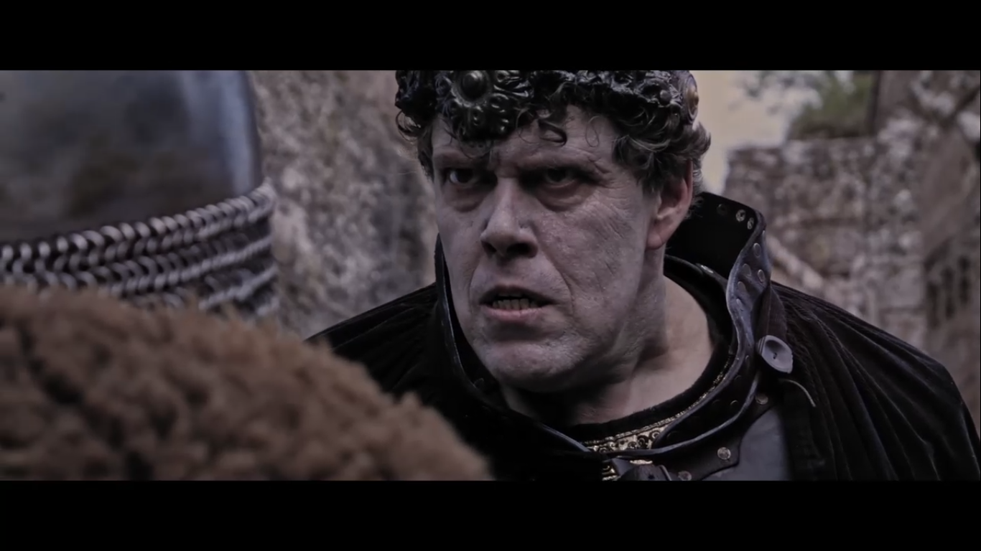
ARKAHLÂN
Roi déchu d’Edahlion, son pouvoir est tel que jamais. Il sacrifia son humanité pour défier la Mort elle-même, et elle lui donna autorité sur le royaume des Ombres. A la tête de l’Ordre obscur des Nécromanciens, il n’a qu’un seul but : conquérir Edahlion et en soumettre tous les habitants. Une immense armée de ténébreux combattants marche à sa suite. Ses disciples sont partout, insinuant leur poison à travers tout le royaume. Ils semblent invincibles. Mais l’intervention finale du Protecteur appellera sa fin, et il sera consumé par le Seigneur Blanc.

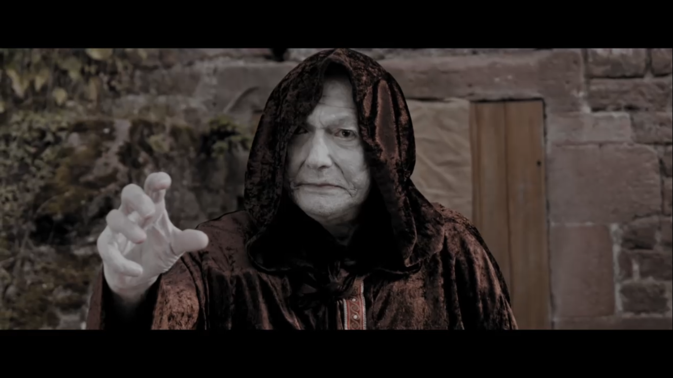
GRAND-MAÎTRE EFFORAG
Vêtu d’une cape brune, c’est lui le second immédiat d’Arkahlân. Après la trahison d’Ehylwenn et l’incantation au Protecteur, il massacrera les autres Grands-Maîtres sur ordre du Roi déchu, pour avoir été témoins de son humiliation. Efforag sera tué plus tard par le Seigneur Blanc.

LES GRANDS-MAÎTRES
Nécromanciens parmi les plus puissants après Arkahlân. Leur corps entier est nécrosé, du fait de l’utilisation intensive de la magie. Ils sont reconnaissables à leurs capes rouges.

LES ORACLES
Vêtus de capes de couleurs variables (mais pas rouges), ils possèdent certains pouvoirs, propres à la personnalité et au potentiel de chaque individu. Ils peuvent être en charge de contingents militaires.

LES NÉCROS FANTASSINS
Soldats vêtus de noir, notamment d’un chaperon et généralement armés d’une hache. Leur main a été sacrifiée au himrost mais ils ne possèdent aucun pouvoir. Des capitaines sont à la tête de troupes.

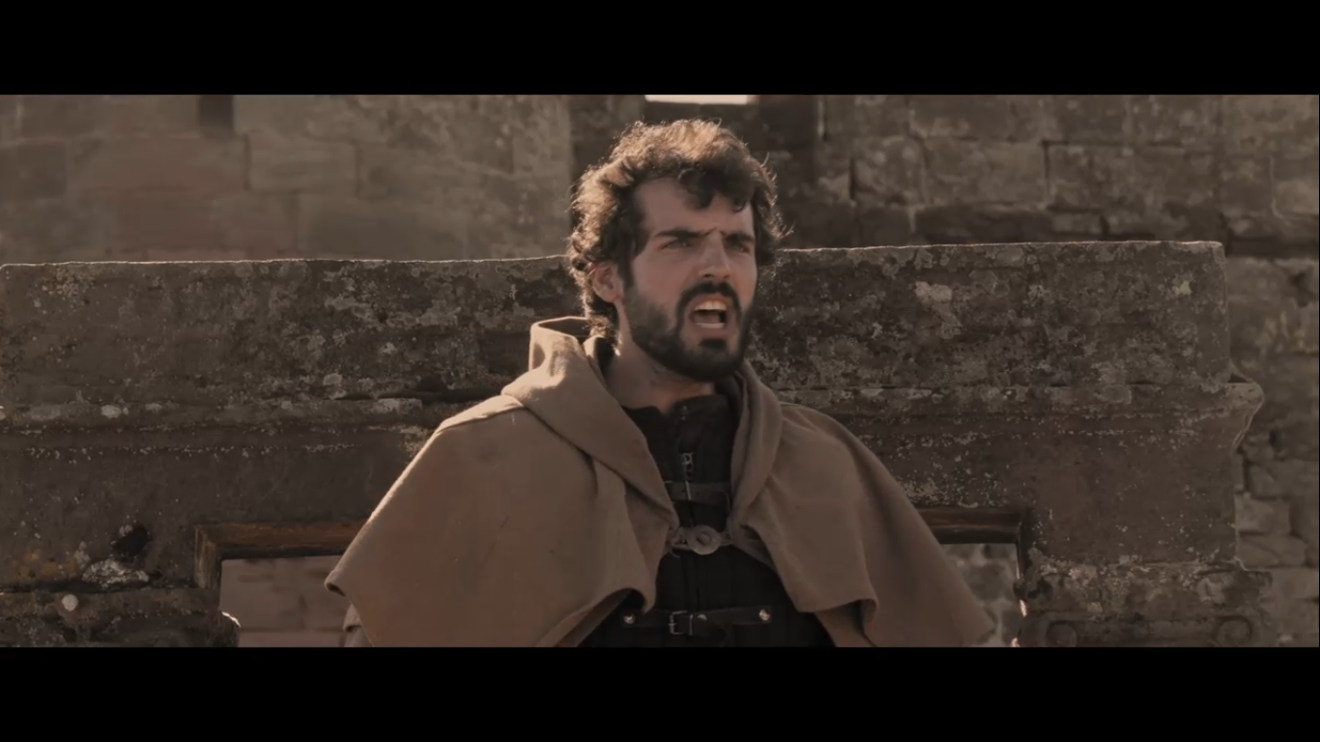
VUSTAN
Jeune capitaine en rébellion avec le Protecteur à cause du tragique destin de ses parents mais aussi du royaume, prêt à sombrer. Il luttera avec acharnement contre la menace et à travers plusieurs rencontres, se laissera toucher par le message du Protecteur. C’est lui qui guidera le peuple jusqu’au sanctuaire de la Source.

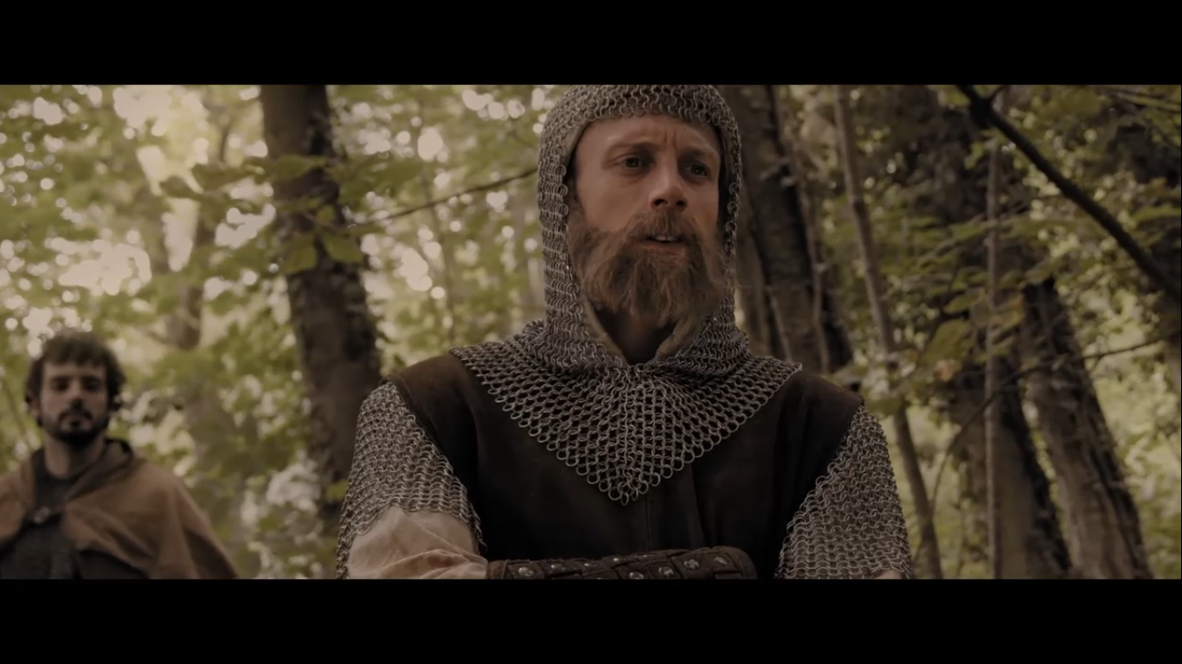
HILGORN
Second du capitaine Vustan, Hilgorn est issu d'une longue lignée de soldats respectés. Il accorde grande importance aux valeurs de la famille, de l'honneur, de la patrie et du devoir.
Sa loyauté envers Vustan est pleine et entière, qui en retour, lui fait pleinement confiance.

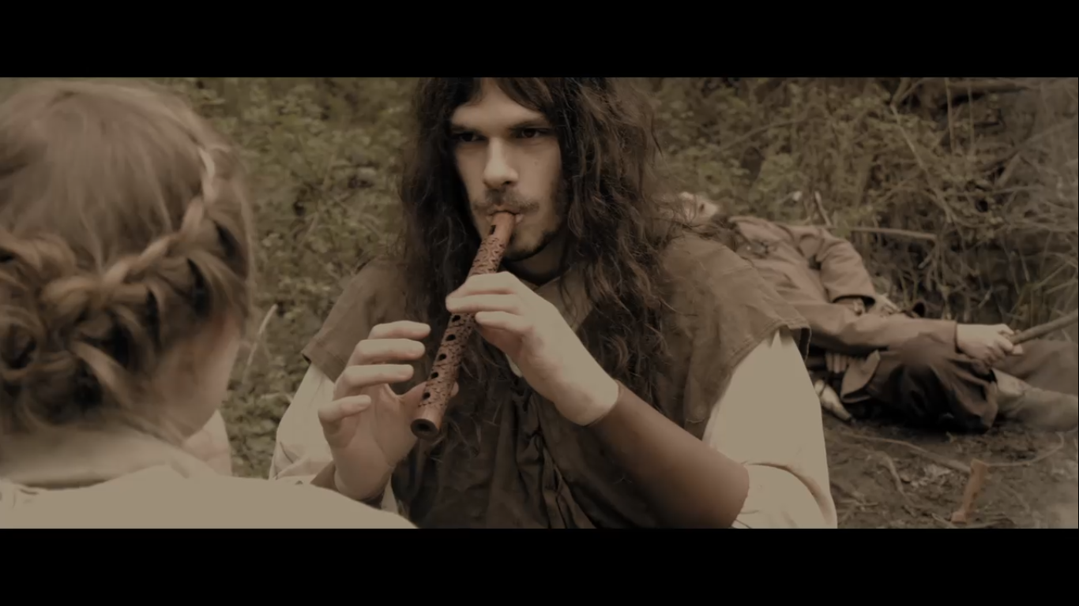
SARGAL
Avant d’atterrir dans l’armée, Sargal était un ménestrel de talent. Il aime entretenir une certaine élégance et reste assez secret. Étrangement, la spontanéité et la drôlerie de Karb ont su le séduire. Il sait faire preuve d’une remarquable précision avec les instruments… autant qu’une arbalète. Capturé par les nécros, c’est lui qui révélera l’emplacement de la Source de Delor’Uhn à Arkahlân, dans l’espoir de sauver ses compagnons… et sera tué.

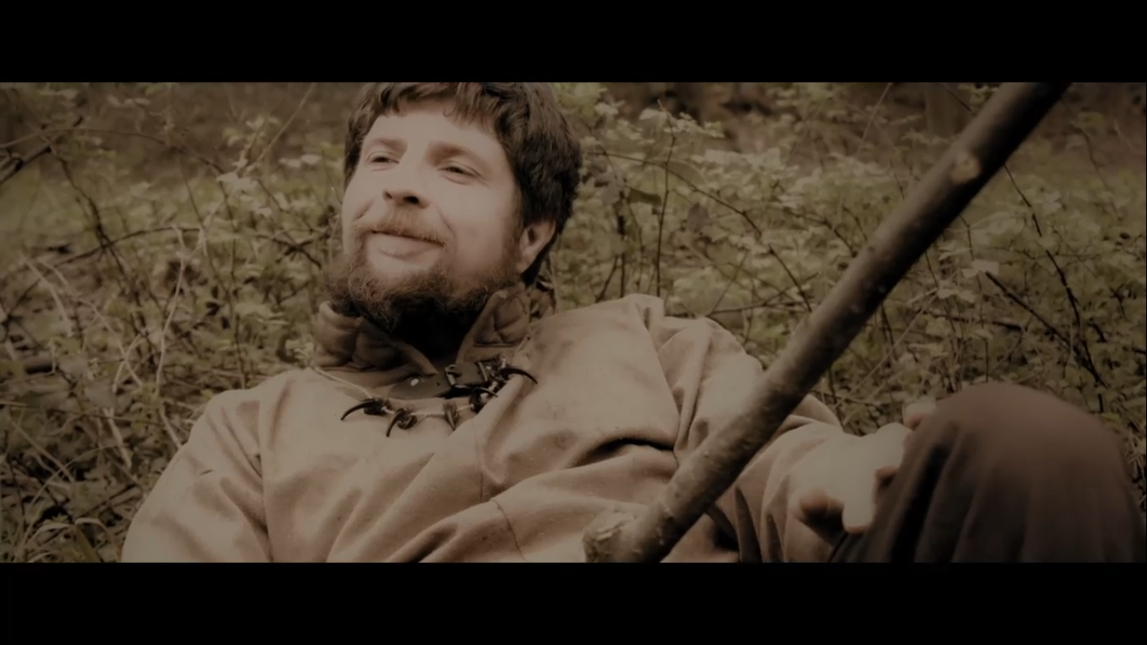
KARB
Ce gros balourd de Karb le pouilleux aime hurler au combat et rêve de massacrer du nécro. Par contre, il manque de discipline et déteste tout ce qui n’est pas manger, dormir ou tirer au flanc... Il est champion pour se fourrer dans des situations hilarantes et vaut fréquemment des punitions collectives à sa troupe. Il aime beaucoup son capitaine Vustan. En période critique, il s’en remet aveuglément à son jugement
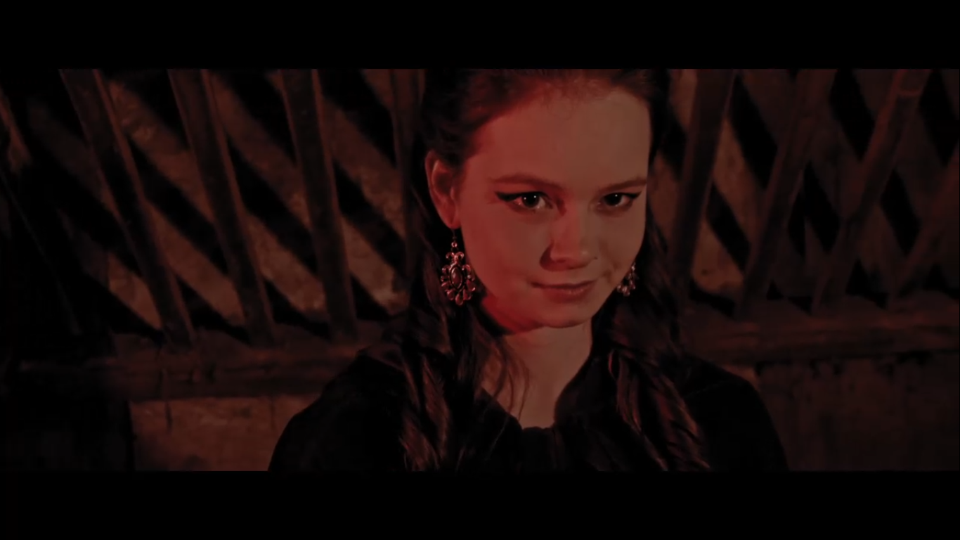
EHYLWENN
Amie d’enfance de Vustan qui devient une oracle redoutée parmi les nécros. Elle tente de rallier Vustan à leur cause mais il la rejette. Elle s’enfoncera dans la noirceur mais sera finalement convaincue de ses fautes, et délivrera les prisonniers avant de se faire juger par Arkahlân. Le Protecteur lui accordera le pardon et la guérison, et après avoir été sauvée par Vustan, elle l’accompagnera vers Edahlion et jusqu’à la Source.

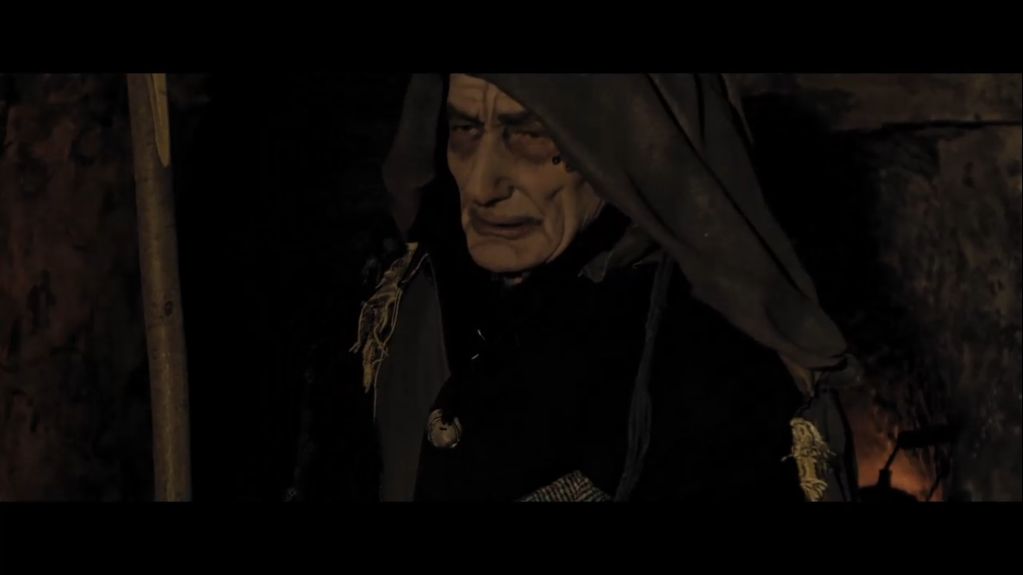
FALAZRAN
Grand-Maître reclus dans une grotte, il est notamment capable d’insuffler des visions dans l’esprit des gens. C’est lui qu’Ehylwenn vient voir après la fuite de Vustan ; à travers des incantation en ancien edahlien et une étrange vapeur, il utilise le bracelet pour la faire apparaître dans le rêve de Vustan.

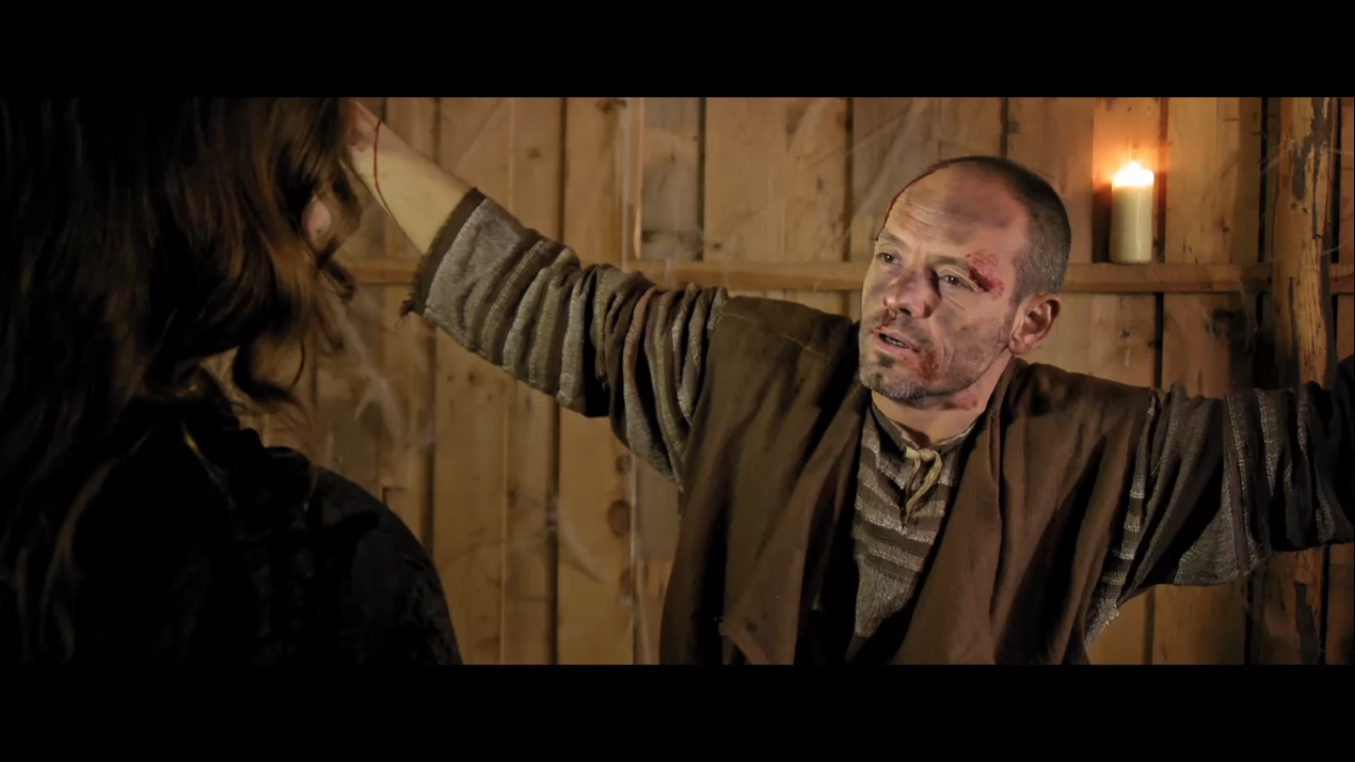
L’ERMITE
Homme des bois investi de la présence du Protecteur, qui encouragera Ehylwenn à reconnaitre sa souffrance et se tourner vers celui qui peut la guérir… Mais cela lui vaudra la mort.

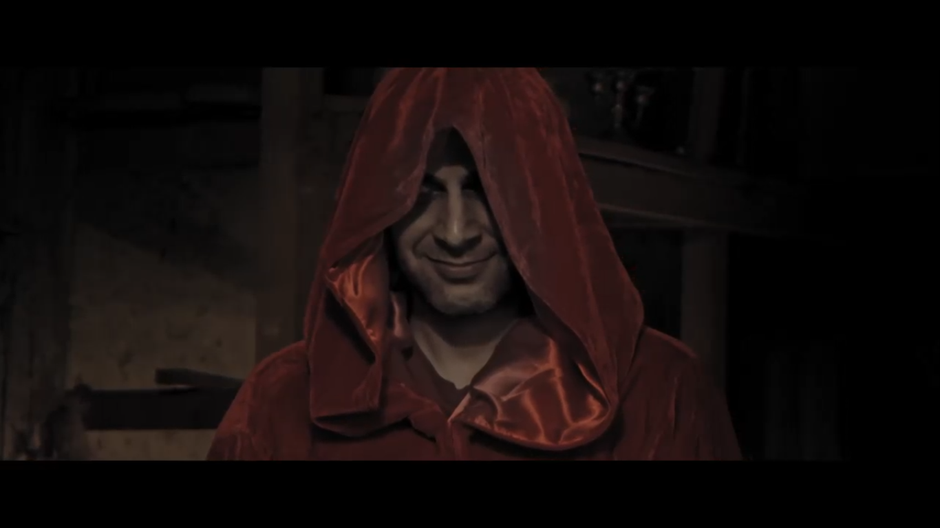
ARZENDUR, MENTOR D’EHYLWENN
Ce Grand-maître au sein de l’Ordre d’Arkahlân a été le mentor de plusieurs jeunes talents. Guidé dès le début par une soif de pouvoir inextinguible, il a patiemment étudié les Manuscrits Obscurs tout au long de sa vie ; son ascension à jusqu’au grade suprême s’est faite au prix de coûteux sacrifices et surtout, d’une discipline sans faille.
Il a pris sous son aile la jeune oracle Ehylwenn, qu’il croit encore pouvoir façonner selon ses désirs.

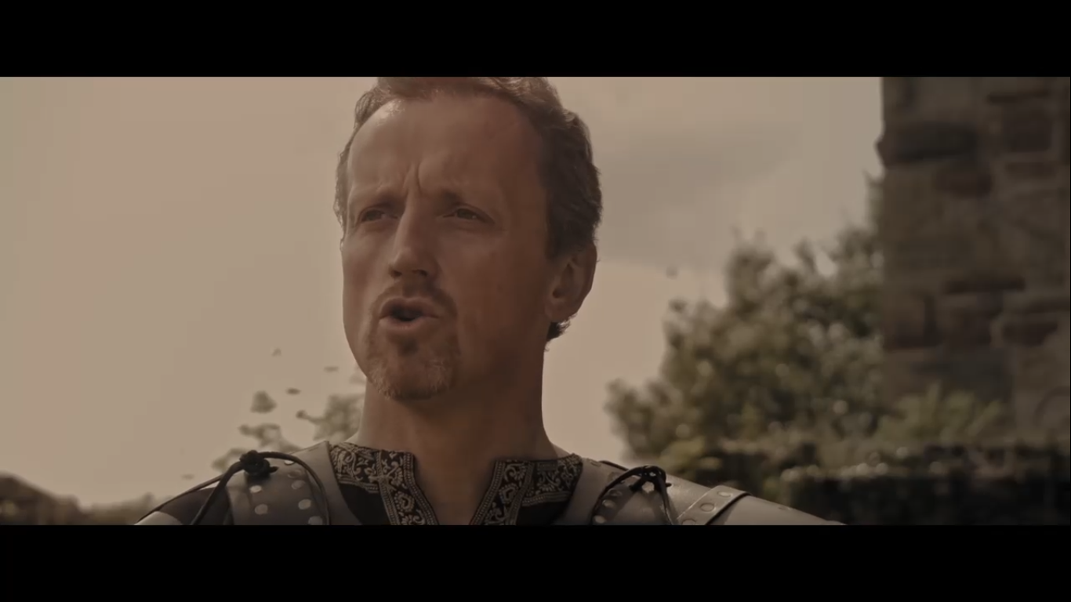
LE GÉNÉRAL
Militaire juste et droit, qui sait motiver ses troupes et fait dignement face à la menace. Il mourra avec ses hommes à l’issue de la bataille de Tahvor.

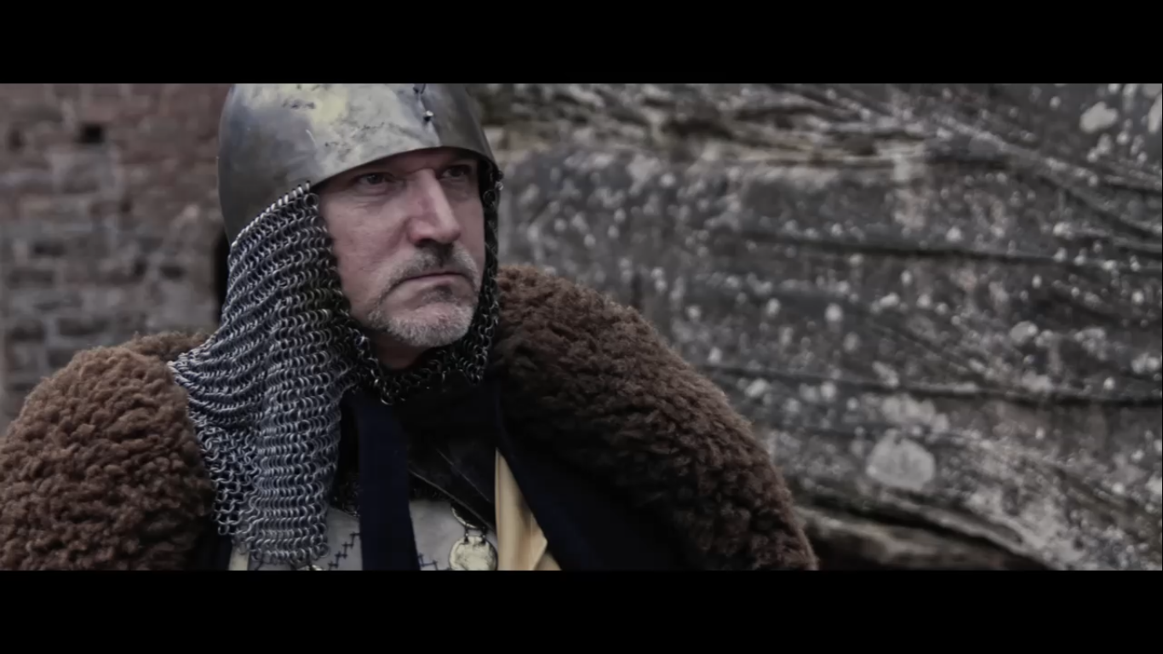
LE SEIGNEUR D’EDAHLION
Après la chute d’Arkahlân, il avait fallu instituer un Cercle de grands conseillers pour gouverner Edahlion ; le système perdura, et ils prirent le titre de « seigneurs d’Edahlion ».
Le seigneur Kahvellian, issu d’une grande famille edahlienne, est aujourd’hui l’un de ses membres. Attaché à sa terre et à ses habitants, il fait preuve de sagesse et d’équité au sein du Conseil. Mais la guerre lui arrache ses vis-à-vis, et il doit faire face seul à la menace nécro qui devient rapidement hors de contrôle.

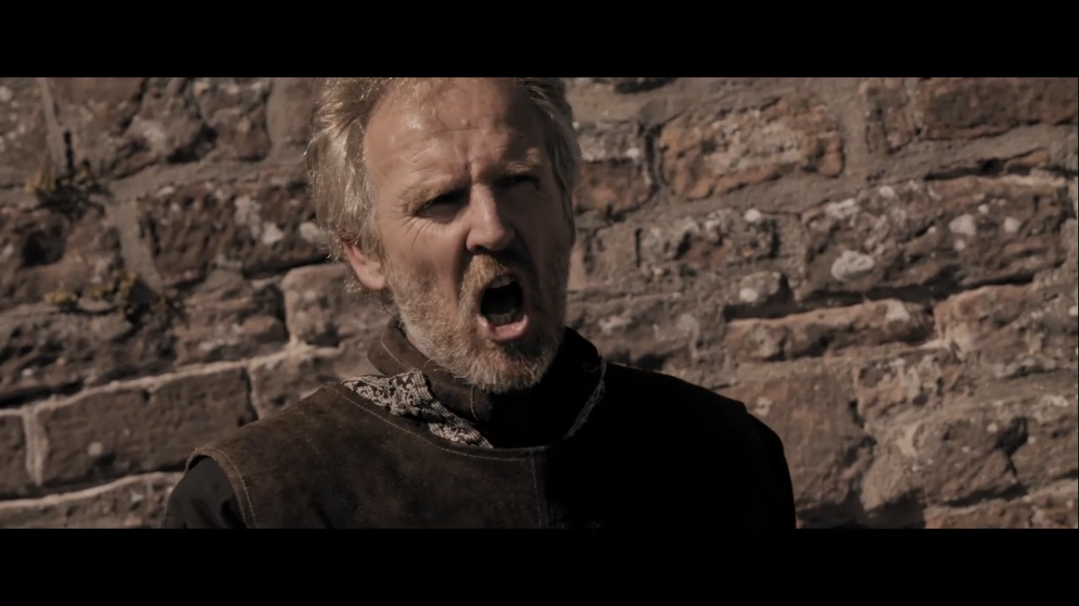
LE COMMANDANT
C’est lui qui accompagna Vustan dans ses premières armes, alors à peine adolescent. Cet homme proche de ses hommes est considéré comme un bon chef. Mais il s’opposera à Vustan lorsque celui-ci enjoindra le peuple à le suivre vers la Source : à l’approche d’Arkahlân et son armée, il décidera de rester le combattre dans la cité d’Edahlion.

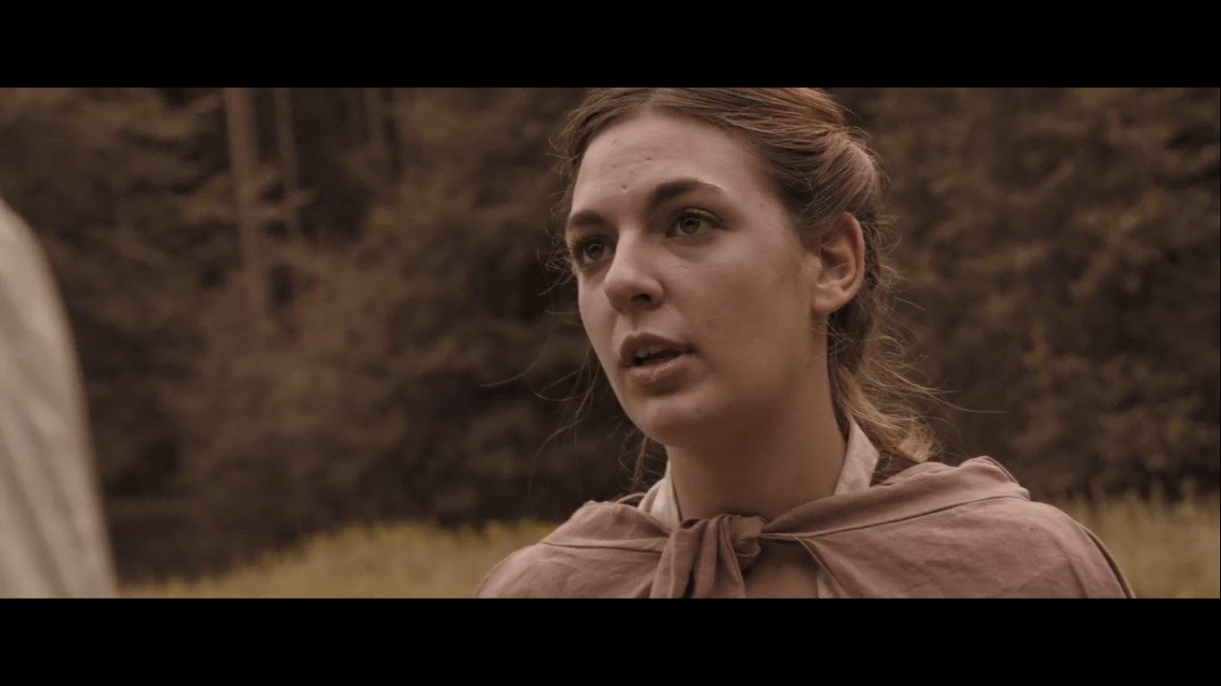
ÉDANA, L’ESPIONNE
Au service de l’armée des edahliens, elle est le témoin clé de l’avancée des nécros et notamment du retour d’Arkahlân. Elle est une amie chère de Vustan.

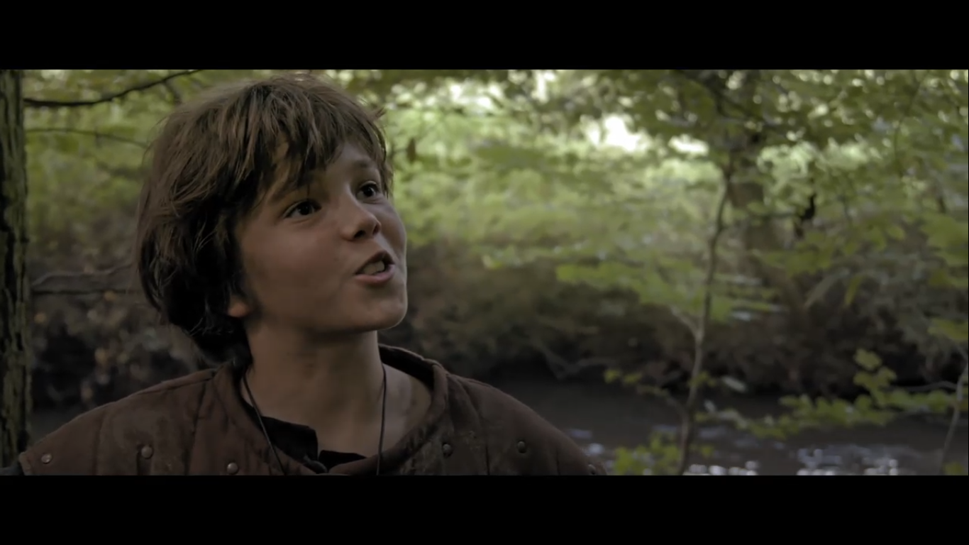
AHÉLIK, L’ENFANT
Jeune orphelin animé d’une foi pure envers le Protecteur, il sera compagnon de voyage de Vustan et lui montrera l’exemple de sa confiance sans faille. Plus tard, il accompagnera l’espionne car Vustan espère ainsi le soustraire au danger.

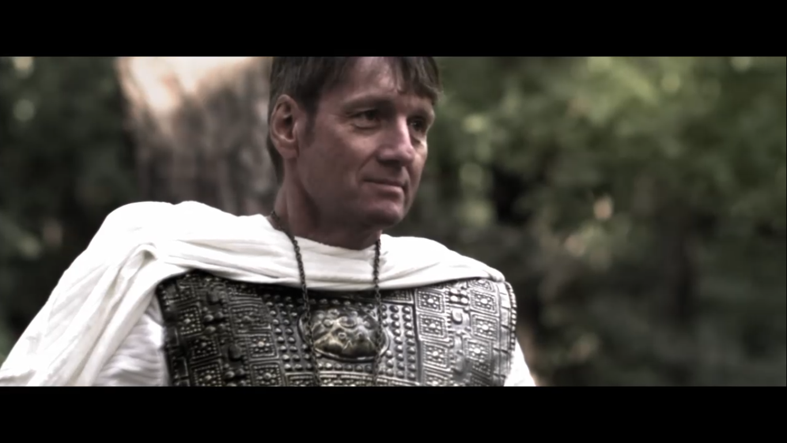
LE SEIGNEUR BLANC
Général des armées du Protecteur, il descend du ciel à la fin de l’histoire avec ses soldats pour détruire les nécros. C’est lui qui vaincra Arkahlân.

